Этой весной многие вынуждены оставаться дома из-за пандемии, чтобы обезопасить свою семью и родных. Но оставшись дома, многие начинают задаваться вопросом: «Как и чем занять своих детей, чтобы это было полезно для их развития». Ведь все площадки, развлекательные центры, дворцы спорта закрыты. Конечно, можно устроить просмотр мультфильмов, но, согласитесь, каждый день смотреть мультфильмы наскучит ребенку.
Для вас, уважаемые родители, подготовила несколько идей «Чем занять ребенка дома»
- Утренняя зарядка или несложные физические упражнения.
Физкультура-залог здоровья. Чтобы поддерживать здоровье организма, нам нужна зарядка. Зарядка помогает нам быть бодрыми и активными весь день, укрепляет организм.
- Творчество на самоизоляции.
Чтобы провести дома время с пользой, можно заняться с ребенком творчеством. На интернет-просторах много всевозможных мастер-классов по изобразительной деятельности. Также существуют обучающие программы. В видеоуроках учитель показывает и рассказывает, как нарисовать ту или иную картину. Детям постарше можно дать немного самостоятельности включить им урок, и они сами его изучают.
Также творчество может проявляться и в раскрашивании картинок, рисунков. Это может быть покупные раскраски, либо изображения, взятые с интернета.
Лепка - неотъемлемая часть творческой деятельности. Лепить можно из пластилина, из соленого теста, из глины. Готовые изображения и работы зависят только от вашей фантазии.
- Юные дизайнеры.
Отличная идея для домашних будней. Предложите ребенку придумать дизайн баночки или другой емкости. Оформить баночку вырезанными цветами, другими украшениями или же раскрасить несмываемыми маркерами.
Также можно предложить совместно с ребенком сшить одежду для кукол (для девочек), придумать красивый наряд и воплотить его в жизнь.
- Решение кроссвордов и ребусов.
Отличное занятие для развития мышления и логики у ребенка. Решая кроссворды, дети пополняют свои знания во всех облястях.
- Пазлы.
Еще одно незаменимое занятие для развития мышления и логики ребенка.
- Графические диктанты и зеркальное отражение фигур.
Существует 2 варианта такой деятельности. Вы диктуете ребенку, как рисовать линии по клеточкам, либо вы даете ребенку уже нарисованную половинку предмета, и просите его нарисовать на второй половинке его зеркальное отражение. Такие задания можно распечатывать или рисовать в обычной тетради в клеточку.
Вот несколько примеров графического диктанта.
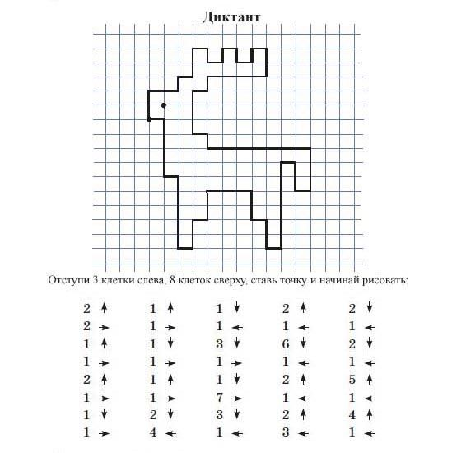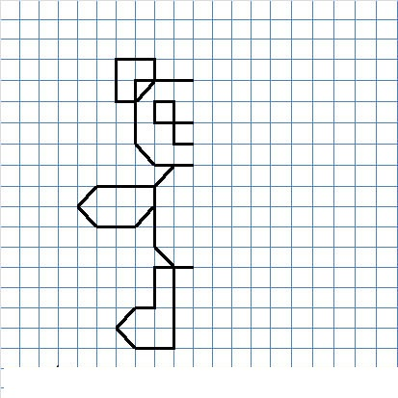
- Чтение книг.
Польза от чтения книг огромная. Во время чтения развивается фантазия, мышление, повышается грамотность, улучшается словарный запас. На помощь родителям приходят не только книги в бумажном варианте, но и аудиосказки и аудиокниги.
- Обучающие мультфильмы и видеоролики.
Если уж ребенок смотрит мультфильмы, то почему бы не направить эту деятельность в полезное русло. Включите ребенку обучающий мультфильм или видеоролик, посмотрев который он узнает много нового и интересного.
- Помощь взрослым.
Займите ребенка поручениями. Предложите ему помочь вам в каком -нибудь деле. Для ребенка это новая деятельность. И вызовет немалый интерес.
Самое главное, уважаемые родители, уделяйте время своим детям, занимайтесь с ними, играйте с ними, отдыхайте с ними. Ведь каждая минутка, проведенная, со своим ребенком делает счастливей и его и вас.

